Zastosowania systemu GPS.
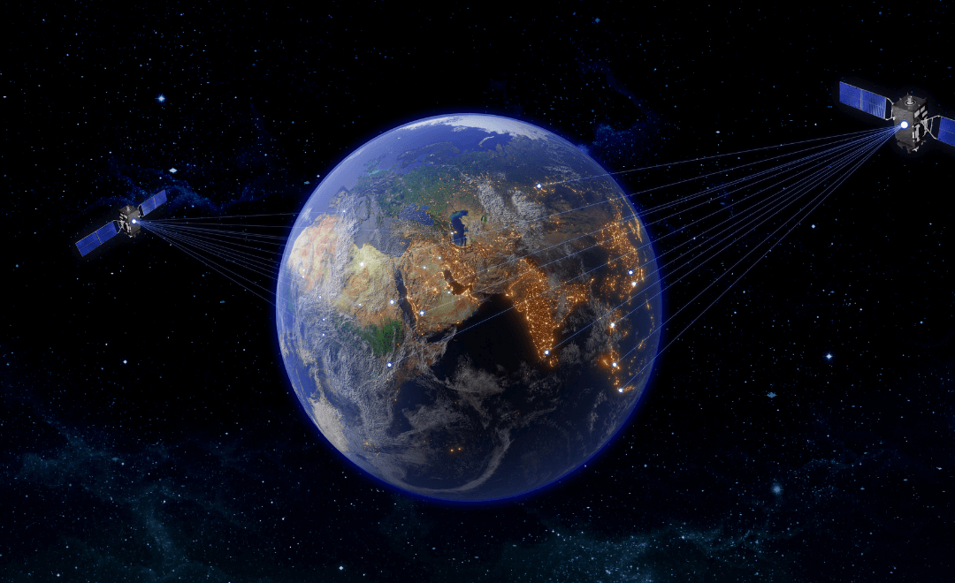
GPS to system nawigacji satelitarnej, który został stworzony przez Departament Obrony Stanów Zjednoczonych. Jego celem jest dostarczanie informacji użytkownikowi o jego położeniu oraz ułatwienie nawigacji po danym obszarze. Korzystasz z niego codziennie, nawet nieświadomie. Jakie są zastosowania systemu GPS? W jakich urządzeniach go znajdziesz? Sprawdź!

Co to jest GPS?
GPS (Global Positioning System) to system nawigacji satelitarnej, który został utworzony przez Departament Obrony Stanów Zjednoczonych. Miał służyć do naprowadzania i monitorowania pocisków. Obejmuje swoim zasięgiem całą kulę ziemską, a jego celem jest dostarczanie informacji o położeniu użytkownika oraz ułatwienie mu nawigowania po wybranym obszarze.
GPS powstał w 1995 roku, a prace nad nim zaczęły się już w 1973 roku. Początkowo miał znaleźć zastosowanie wyłącznie w celach wojskowych. Pierwszy satelita systemu GPS znalazł się na orbicie w styczniu 1978 roku.
Z GPS korzysta się bezpłatne, dlatego też stał się tak popularnym rozwiązaniem. Niegdyś odbiorniki GPS były bardzo duże i nieporęczne, a teraz są już na tyle małe, że mieszczą się w smartfonach, czy w smartwatchach

Z czego się składa GPS?
System GPS składa się z trzech segmentów:
- Kosmicznego, w skład którego wchodzi 31 satelitów orbitujących wokół Ziemi na średniej orbicie okołoziemskiej. Rozmieszczone są w taki sposób, aby każde urządzenie na Ziemi było w zasięgu co najmniej 4 satelitów. Satelity służą celom wojskowym, jak i cywilnym.
- Naziemnego, na który składają się naziemne stacje kontrolne oraz monitorujące. Ich sieć to 12 obiektów, które są rozmieszczone jak najbliżej równika, co pozwala na obserwację satelity przez co najmniej dwie stacje. Punkty kontrolne znajdują się w wielu krajach, m.in. w USA, Wielkiej Brytanii, czy Argentynie.
- Segment użytkownika, czyli odbiornika sygnału GPS. To przestrzeń systemu GPS, z którą mamy do czynienia na co dzień. Wraz z rosnącą popularnością smartfonów oraz innych sprzętów mobilnych, jak np.: nawigacja samochodowa, pojawiły się nowe możliwości zastosowania GPS – orientacja w terenie za pomocą map 2D lub 3D czy też podawanie koordynatów geograficznych. Wcześniejsze, bardzo duże odbiorniki z ograniczoną funkcjonalnością nie cieszyły się zbyt dużym uznaniem.
System GPS pracuje w obszarze całej kuli ziemskiej, a satelity, które wysyłają sygnały, krążą po orbitach na wysokości ok. 20 183 km.

Jak działa GPS?
Dla prawidłowej pracy systemu GPS ważny jest czas, dlatego satelity są wyposażone w zegary atomowe, a sygnał jest bardzo dokładnie zsynchronizowany z całym systemem. Jednocześnie satelity są zdolne do utworzenia razem z kilkoma nadajnikami naziemnymi sieć korekcji czasu. Oznacza to, że odbiornik GPS podaje pozycję, jak również dokładny czas.
W trójwymiarowej przestrzeni, do określania pozycji GPS, konieczny jest odbiór z przynajmniej czterech satelitów. Jak to działa? Odbiornik oblicza trzy odległości od satelitów, a także odchyły czasowe. Dokładne współrzędne satelity są transmitowane w depeszy nawigacyjnej.

Co to jest A-GPS?
Niektóre urządzenia są wyposażone w Assisted GPS (A-GPS). To specjalny moduł, który umożliwia przyspieszone odnajdowanie satelitów przez przesyłanie informacji o przewidywanym położeniu satelitów.
W praktyce działa to tak, że gdy użytkownik wyrusza po raz kolejny z tego samego punktu, to smartwatch lub smartfon odnajduje lokalizację znacznie szybciej, niż w przypadku nowego terenu. Działa to nawet w przypadku słabego sygnału. A-GPS umożliwia zapamiętywanie ostatniej lokalizacji początkowej użytkownika i z łatwością się do niej dopasowuje.

Co wpływa na dokładność GPS?
GPS najlepiej sprawdza się na otwartej przestrzeni, gdy w otoczeniu nie znajduje się nic, co mogłoby zakłócać odbiór sygnału. Wysokie budynki w mieście mogą utrudniać działanie GPS poprzez odbijanie od siebie sygnału. Również gęsty las, w którym drzewa tworzą gęstą ścianę stanowiącą barierę, która utrudnia nawigowanie w terenie.
Ten problem najczęściej spotyka właścicieli starszych urządzeń, w których odbiorniki GPS były mniej dokładne, niż obecnie.

Gdzie stosuje się GPS?
Najpopularniejszym zastosowaniem technologii GPS jest nawigacja. System ten bardzo szybko wyparł tradycyjne mapy. Możliwe, że pokolenie Z już nawet nie potrafiłoby z nich skorzystać. Nawigacja jest dostępna zarówno w dedykowanych urządzeniach do samochodu, na rowery, a także w nowoczesnych smartfonach.
Poza tym GPS sprawdza się również w pracy firm transportowych, które używają nadajników do monitorowania położenia pojazdów z firmowej floty. Korzystają z niego samoloty pasażerskie czy statki żeglugi morskiej. System GPS znalazł zastosowanie również w geodezji, kartografii, w ochronie środowiska, mienia, a nawet w budowlance. Z technologii korzystają również meteorolodzy, którzy na podstawie GPS obliczają zawartość pary wodnej w powietrzu na poszczególnych wysokościach.
Ponadto korzystają z niego również poczta i kurierzy, służby ratunkowe, policja oraz wojsko. Zastosowań jest naprawdę dużo!

Do czego wykorzystują GPS służby?
Policjanci korzystają z systemu GPS, aby zlokalizować miejsca przestępstw, a nawet kierować akcjami policyjnymi. Ratownictwo medyczne nadzoruje z jego pomocą akcje ratunkowe, a także lokalizuje miejsca katastrof i wypadków.
Wojsko stosuje GPS do aktualizowania map. Dzięki informacjom, które zdobywają w oparciu o tę technologię może w relatywnie krótkim czasie uwzględnić na swoich mapach nowe bazy wojskowe, zgrupowania wojsk czy rozmieszczenie sprzętu wojskowego przeciwnika. GPS wykorzystuje również do dokładnego określania pozycji rannych żołnierzy oraz lokalizowania ich w trakcie wykonywania operacji wojskowych.
GPS również może posłużyć do zniszczenia strategicznych instalacji wojskowych nieprzyjaciela, a także do naprowadzania pocisków na cel.

GPS w mediach społecznościowych
W mediach społecznościowych, z których korzysta już praktycznie każda osoba, GPS umożliwia personalizowanie reklam. Dzięki tej funkcji lokale znajdujące się w okolicy mogą trafiać ze swoją reklamą do zainteresowanych osób. Dotyczy to również wydarzeń w danym mieście, a nawet ofert podróży do innych krajów.
Platformy społecznościowe udostępniają informacje o użytkownikach reklamodawcom. Wśród nich znajdują się m.in. takie opcje jak targetowanie reklam do osób mieszkających w danym mieście, osób często podróżujących, czy niedawno odwiedzających dane miejsce.

GPS w smartfonach i tabletach
System GPS w smartfonach i tabletach jest funkcją, która umożliwia dokładne określenie naszego położenia. Obecnie to już standard we wszystkich nowych telefonach, a także tabletach. Zastosowanie technologii GPS w smartfonie nie kończy się tylko na nawigacji. GPS doskonale sprawdza się w:
- Podróżowaniu – pozwala wyznaczyć trasę do punktu docelowego, zarówno dla podróży pieszo, samochodem, a także środkami komunikacji publicznej.
- Katalogowaniu wspomnień – GPS umożliwia dopisanie do wykonanego zdjęcia dokładnej daty oraz lokalizacji, w której zostało ono zrobione. Ta opcja jest możliwa dzięki geotaggingowi – połączeniu współrzędnych geograficznych ze zdjęciem wykonanym smartfonem.
- Trenowaniu i śledzenia stanu zdrowia – bezpłatne lub płatne aplikacje pozwalają na monitorowanie wyników treningu, a także jego analizę i porównywanie wyników z innymi użytkownikami.
- Komfortowym życiu – GPS przypomina o zrobieniu zakupów, wyciszeniu smartfona, korzystaniu z danej sieci Wi-Fi. Jak? Będąc w pobliżu danego miejsca, aplikacja przypomina np.: o zrobieniu zakupów lub zrecenzowaniu odwiedzonego miejsca.
- Bezpieczeństwie – wiedzą o tym zwłaszcza rodzice, którzy dzięki GPS-owi w smartfonie mogą zlokalizować swoje dziecko, a nawet dowiedzieć się, kiedy opuściło tzw. bezpieczną strefę. Dodatkowo GPS ułatwia odnalezienie skradzionego telefonu lub tabletu.

Jak działa GPS w telefonie?
Działanie technologii jest bardzo proste. Satelita wysyła sygnał radiowy, a odbiornik oblicza czas, który minął od jego wysłania do odbioru. Na tej podstawie sprzęt, który znajduje się na ziemi, może dokładnie określić swoją pozycję.
W praktyce wysyłany sygnał zawiera bardzo dużo informacji, które są niezbędne do prawidłowego określenia szerokości oraz długości geograficznej. Pierwsze urządzenia z tą technologią były duże i drogie, a do tego bardzo nieporęczne.
Dopiero od czasu miniaturyzacji układów scalonych i wraz z rozwojem mobilnych urządzeń z GPS, technologia stała się popularna.

Zegarki z GPS
Zegarki z systemem GPS doskonale sprawdzają się zarówno dla dzieci, osób starszych i sportowców. Oczywiście mogą z nich korzystać wszyscy, którzy chcą monitorować swój codzienny tryb życia. Zegarek z GPS umożliwia śledzenie i wytyczanie trasy podczas treningu czy wędrówki, a także ułatwia odnalezienie drogi powrotnej, gdy właściciel się zagubi. Zegarek z GPS dokładnie określa położenie użytkownika nie tylko na zewnątrz, ale też wewnątrz budynków.
Zaawansowane modele mogą być również używane w ekstremalnych warunkach, ponieważ są wodoodporne i odporne na wstrząsy, a nawet na wysokie temperatury.

Nawigacja z GPS
Nawigacja z GPS to czysta przyjemność. Może z niej skorzystać każdy. Najczęściej spotykana jest wśród kierowców i rowerzystów. Urządzenia nawigujące umożliwiają użytkownikom korzystanie z map oraz ich bieżącą aktualizację, możliwość wgrywania nowych map, samodzielne wyznaczanie trasy oraz możliwość przełączania widoku z 2D na 3D. Dodatkowo dzięki nawigacji GPS kierowca ma bieżące informacje o zdarzeniach drogowych na trasie, którą podróżuje.

Lokalizatory z GPS
Lokalizator to małe urządzenie z zastosowaną technologią GPS, które można schować w samochodzie, przypiąć do roweru, a nawet do obroży psa lub kota. Taki nadajnik sprawdza się również dla osób starszych, które często gubią się w terenie. Urządzenie wysyła sygnał GPS, który można zlokalizować np.: z pomocą aplikacji w smartfonie.
Lokalizator z technologią GPS dla osób prywatnych sprawdza się w zakresie ochrony pojazdu przed kradzieżą. Nadajnik umożliwia odnalezienie samochodu skradzionego przez złodziei. Oczywiście nie zapobiegnie temu zdarzeniu, ale może pomóc gdy do takiej sytuacji dojdzie.
Lokalizator z GPS umożliwia również namierzenie członków rodziny, którzy poruszają się wspólnym samochodem. W ten sposób można sprawdzić, czy współmałżonek dotarł do pracy, a dziecko jest już w szkole. Ponadto sprawdza się w czasie wypadku na trasie. Dzięki lokalizatorowi z GPS można wysłać sygnał do służb, które wykryją GPS w samochodzie i udzielą pomocy.
Z lokalizatorów GPS korzystają również firmy transportowe. Montaż lokalizatorów umożliwia Fleet Managerom poprawienie wydajności floty, a także poprawę strategii logistycznej firmy. Dodatkowo – dzięki lokalizatorowi GPS można zredukować koszty w przedsiębiorstwie, monitorując styl jazdy kierowców.

GPS a system e-TOLL
Nowy system e-TOLL, który zastąpił viaTOLL obowiązuje już wszystkich kierowców. Jego działanie jest oparte o technologię GPS. Dokładniej – kierowca, który korzysta z dedykowanego urządzenia ZSL lub OBU, a nawet z aplikacji obsługującej e-TOLL, wysyła swoją pozycję do systemu, za pośrednictwem danych. Następnie opłata zostanie naliczona adekwatnie do odcinka, którym podróżuje aktualnie kierowca oraz pobrana z jego konta.
Kierowca nie musi się martwić o samodzielne wprowadzanie informacji o swoim przejeździe, jeśli korzysta z dedykowanych urządzeń.
GPS to technologia, bez której aktualnie nie wyobrażamy sobie już życia. Korzystamy z niej codziennie, choćby wyznaczając trasę w naszym smartfonie, a nawet poszukując odpowiedniego połączenia komunikacji miejskiej. System GPS znajdziemy w wielu urządzeniach, które poprawią zarówno komfort naszego życia, a także będą w nim aktywnie uczestniczyć, nierzadko chroniąc nasze mienie lub pozwalając na jego łatwe odnalezienie w sytuacji zagubienia lub kradzieży.

